[SQL Server 远程连接出错~~~无法访问服务器](http://www.cnblogs.com/dunitian/p/4982734.html)

异常处理汇总 ~ 修正果带着你的Net飞奔吧！[http://www.cnblogs.com/dunitian/p/4599258.html](http://www.cnblogs.com/dunitian/p/4599258.html" \t "_blank)

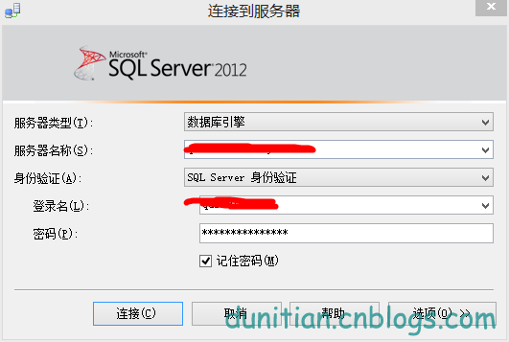

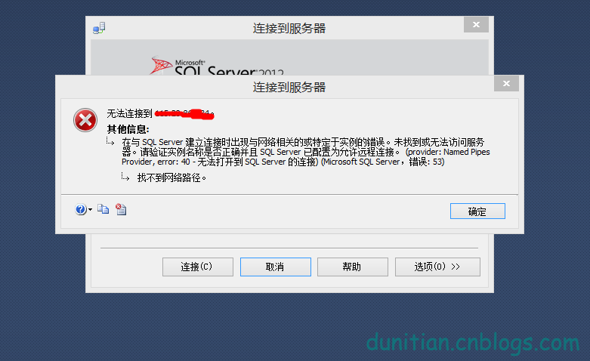

代理开一下

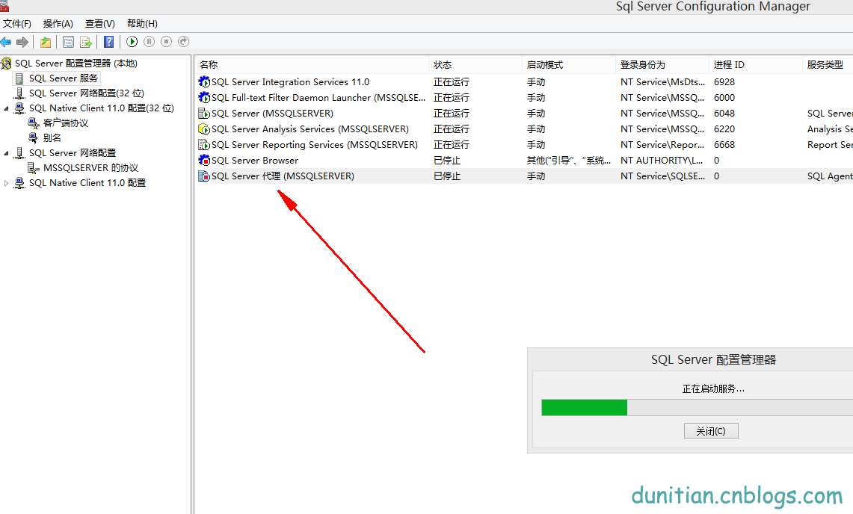

tcp/ip协议开一下





收工

